《智能机器人软件设计方法与实践》
课程论文

架空地线常驻式巡检机器人 LineGuard 的软件功能设计与架构实现

学 号：
姓 名：
题 目： | 架空地线常驻式巡检机器人 LineGuard 的软件功能设计与架构实现
得 分：

2026-2027学年秋季学期

摘要
偏远山区架空输电线路的近距离巡检长期依赖人工到场，响应周期以天计。本文面向该场景构想了一款常驻式巡检机器人 LineGuard：机器人长期驻留于架空地线或 OPGW 上，接到任务后自主行走至检测点、近距离拍摄、上传结果并安全返回驻留站点。本文完成两项设计工作：一是把机器人用途拆解为可执行、可追溯的软件功能，包括任务预检、行走与定位、定点检测、数据回传、人工复核与安全返回六类能力；二是给出承载这些功能的软件架构，采用 Java 与 Spring Boot 构建模块化单体管理平台，按六个模块划分，配合白名单式任务状态机、以任务为中心的数据模型，以及面向真机替换的执行端网关与 SSE 实时通道。关键模块给出了实际 Java 代码片段，原型可完整演示正常闭环与异常闭环任务。
关键词：智能机器人；软件架构；任务状态机；输电线路巡检；Spring Boot

1 引言

1.1 选题背景
架空输电线路的巡检手段近年明显丰富：无人机负责通道与塔体的大范围取景，固定摄像头与在线监测装置负责局部状态的持续观察。这些手段解决的是"哪里可能有问题"，而"问题到底是什么"仍需人到现场看清。在山区与跨谷区段，一次现场确认要经历人员组织、车辆与设备运输、山地通行、登塔准备与高空作业，任一环节受阻都会把响应时间拉长到次日甚至更久。真正昂贵的是人的往返，而非检测动作本身；若检测能力可以长期留在现场，则从"可能有问题"到"看清"之间就不必每次都插入一次人工往返。

1.2 机器人构想与运行场景
LineGuard 由机器人本体（Robot）、驻留站点（Dock）与远程管理平台三部分组成。机器人长期部署在架空地线或 OPGW 上，Dock 设置在靠近杆塔的安全位置，提供机械驻留、补能、通信转发与数据同步。机器人行走不依赖自重压线，而由前后两个夹持站点把地线夹在上、下 V 槽轮之间：下轮由预压弹簧顶紧，上轮经锥齿轮由电机驱动。牵引力因此取决于弹簧提供的法向力而非机器人重量，爬坡、覆冰与倒挂工况下都不易打滑；两站点共四个 V 槽轮形成四点接触，除行进方向外的自由度均被约束，夹持框架兼作防脱，失电或程序异常时轮槽与框架的机械保持仍维持挂线状态。示范场景为云岭示范区段：一条单档距 1000 米、含两个检测点的架空地线区段。

1.3 本文工作
本文围绕该机器人完成软件功能设计与软件架构设计，并用可运行的原型与关键代码验证核心闭环：第 2 章给出功能分解与边界，第 3 章给出架构、状态模型与数据模型，第 4 章给出关键模块的实现，第 5 章给出演示与测试结论。

2 机器人软件功能设计

2.1 系统组成与运行环境
系统由三类运行实体构成。机器人本体运行本地运动与安全控制器，网络中断时仍能独立维持基本安全。Dock 负责锁止、释放、补能与通信中继，管理平台是任务与人工决策的中心。运行环境带来三条硬约束：机器人在线上时只能停下、驻停或返回；通信不可靠，状态必须可恢复、指令必须可去重；平台超时只表示结果未知，不能据此重发指令。

2.2 软件功能需求与承载模块
按机器人用途，软件功能归纳为六类能力，与承载模块的对应关系如表 2-1。
表 2-1 软件功能需求与承载模块
功能类别 | 具体能力 | 承载模块
任务预检 | 检查在线、驻留与电量 | 任务管理、设备管理
行走与定位 | 按目标位置推进并校正 | 执行端网关、设备模拟器
定点检测 | 停车稳定姿态并标记质量 | 检测管理
数据回传 | 状态与结果优先、原图分级 | 检测管理、数据存储
人工复核 | 判读图像并记录结论 | 人工确认、告警复核
安全返回 | 返航联锁与对接分步确认 | 任务管理、设备管理

六类能力中只有人工复核必须由人完成：平台并列展示本次图像与该对象的历史记录，运维人员的结论决定任务返航还是原位重采。

2.3 核心任务闭环与异常处置
六类能力串联成一条不可分割的任务链：驻留待命、任务预检、解除驻留、沿线移动、定点检测、数据上传、等待复核、安全返航、对接驻留，任何一环失败都不能记为成功。闭环需同时满足五项条件：到达正确检测点；图像质量达到复核要求；数据与目标对象正确关联；安全返回并完成对接。
异常处置的原则是"能停下就不动，能动就回站"。低电量时停止新增任务并返回，自动返航与人工返航共用同一套联锁；通信中断时缓存数据并按预案返回或驻停；定位异常时原地停车重定位；遇到未验证障碍时停止前进并拍摄，据此创建专项复检任务；对接失败限次重试，超过后安全驻停。需要强调自动返航的联锁：它不能因为"电量低"就绕开障碍未解除或设备离线的限制，否则会变成绕过安全策略的后门。

3 软件架构设计

3.1 总体分层与模块划分
管理平台采用 Java 与 Spring Boot 构建模块化单体，按设备管理、任务管理、检测管理、告警复核、人工确认与数据存储六个模块划分。整体分层与外部关系如图 3-1 所示。
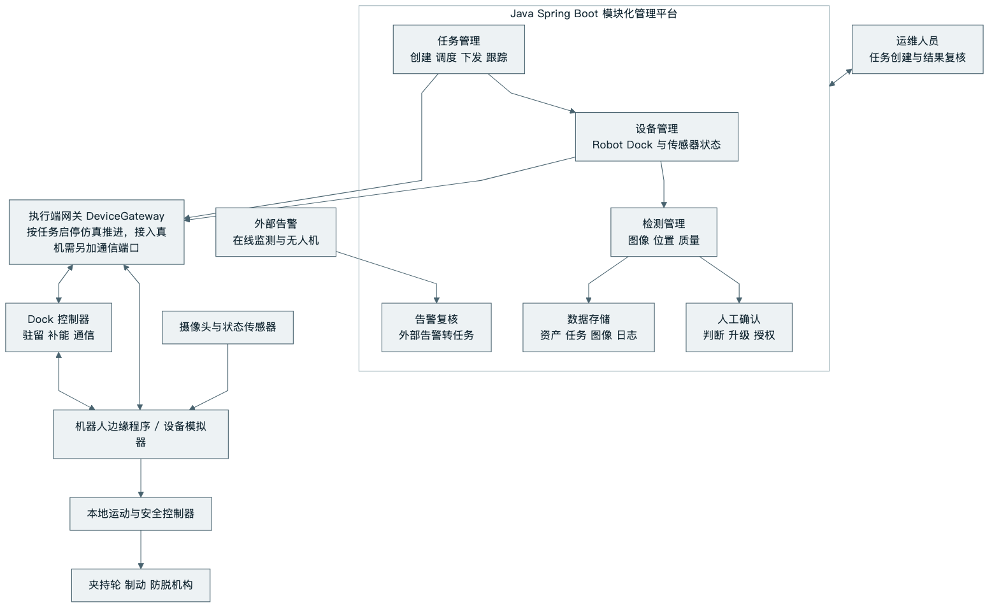
图 3-1 系统逻辑架构
架构中最重要的边界是执行端网关：平台只下发任务级指令（目标位置与任务类型），运动控制由机器人本地控制器完成，平台不持续遥控每一次电机动作，使平台侧的任务逻辑与具体设备解耦。

3.2 任务状态机
任务状态机是架构的核心。状态依次为待派发、任务预检、解除驻留、前往检测点、定点检测、数据上传、等待复核、安全返航、对接驻留与任务完成；预检未通过、等待人工处理、安全驻停与任务终止是四个独立异常状态，正常闭环如图 3-2 所示。
图 3-2 核心任务状态（正常闭环）
状态机以白名单方式实现：只有显式列出的转换被允许，未列出的转换被拒绝，终态没有出口。每次转换都记录触发条件、设备反馈与时间，形成可追溯的任务事件流。正常闭环之外有两条可自动重试的支线：预检未通过时修正后重派，图像不可判读时在原位重采一次。终止的范围容易被忽略：终止只在机器人仍驻留于 Dock 时才结束任务，已离站时只会转入安全驻停并保留任务归属。

3.3 数据模型
检测记录按线路、区段、设备与目标对象组织，每次任务保存原始图像、位置、时间、设备状态与人工结论；数据质量不足时明确标记，不把缺失结果计为正常。核心实体关系如图 3-3 所示。
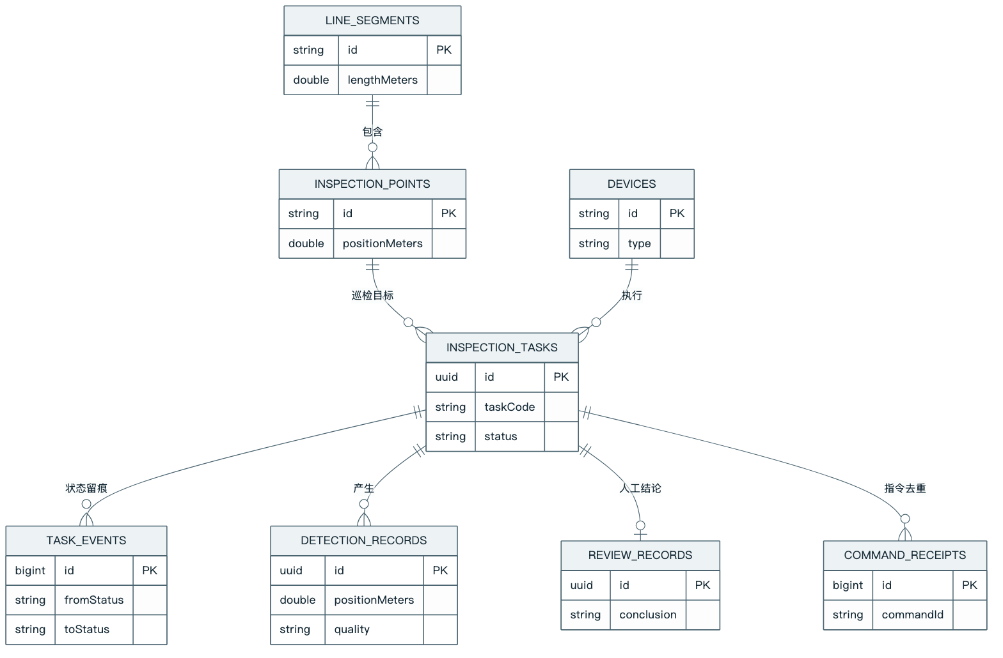
图 3-3 数据模型
实体之间是应用层维护的逻辑引用，数据库未建立外键约束，以便后续按区段或按年度归档。两种数据需要说明：任务事件表以"从状态、到状态、事件类型、说明"的形式记录状态留痕；指令回执表在任务编号与指令编号上有唯一约束，重复指令在此处被拦截，这是断网重连后防止重复执行运动指令的关键。

3.4 设备接入与实时通道
平台与设备执行端之间只有一条窄边界：执行端网关按任务启停执行端的推进。原型阶段该接口由内置仿真调度器按固定步长实现，设备状态由平台侧仿真逻辑算出并落库，因此任务下发、状态上报、检测上传、对接握手与异常事件这五类交互都是同进程内的调用，还不是一条可替换的设备通信链路。接入真机需要新增通信端口并重新审视"设备即数据库记录"这一假设，但任务状态机与数据模型可以保持不动。平台向浏览器推送状态使用 SSE 单向通道：状态变化与设备快照更新时发布事件。选择 SSE 而非双向长连接，是因为该方向本身就是单向通知，且 EventSource 自带断线重连。断线期间的事件不会重放，因此前端重连成功后必须主动拉取一次全量数据，否则断线期间转入的状态会永久丢失。第一阶段按单机部署。

4 关键代码实现

4.1 任务状态机
状态机刻意不引入框架，而用一张显式转移表加一次查表校验，理由是边界清晰、便于评审：任何人读一遍初始化块就能知道哪些转换被允许。模块名称：com.lineguard.service.TaskStateMachine。
任务状态机（节选）
public TaskStateMachine() {
allow(TaskStatus.CREATED, TaskStatus.PRECHECKING, TaskStatus.ABORTED);
allow(TaskStatus.PRECHECKING, TaskStatus.DEPARTING, TaskStatus.ABORTED);
// 其余状态的转移表略，规则相同
}

/** 未列入白名单的转换一律拒绝。 */
public void check(TaskStatus from, TaskStatus to) {
if (!transitions.getOrDefault(from, Set.of()).contains(to)) {
throw new BusinessException(HttpStatus.CONFLICT,
"任务状态不能从 " + from + " 转换为 " + to);
}
}

4.2 执行端网关与仿真推进
执行端网关是一个只有三个方法的小接口，把"任务推进"从平台逻辑中隔离出来，真实设备接入时替换实现即可。原型阶段由仿真调度器实现，按固定步长推进，并在任务进入暂停类状态时主动注销调度，避免空转。模块名称：com.lineguard.simulation.SimulationEngine。
仿真推进调度（节选）
private void tick(UUID taskId) {
try {
if (missionStateService.advanceSimulation(taskId).pausesSimulation()) {
stop(taskId);
}
} catch (Exception exception) {
// 推进异常时先转入等待人工处理，再移除调度记录
missionStateService.handleSimulationFailure(taskId, exception.getMessage());
stop(taskId);
}
}

4.3 指令幂等
山区网络下重发是常态，因此改变任务状态的指令都携带唯一编号，执行前先查一次回执表，重复指令只返回当前状态而不重复执行运动。模块名称：com.lineguard.service.MissionStateService。
指令幂等校验（节选）
private boolean acceptCommand(InspectionTask task, String commandId, CommandType type) {
if (commandRepository.existsByTaskIdAndCommandId(task.getId(), commandId)) {
recordEvent(task, "DUPLICATE_COMMAND", "重复指令已忽略：" + commandId);
return false;
}
commandRepository.save(new CommandReceipt(task.getId(), commandId, type));
return true;
}

4.4 平台重启后的状态收敛
平台重启后，数据库中会残留"正在执行"的任务与瞬时设备状态，而进程内的调度已全部消失。启动恢复服务把这类记录收敛到可解释的状态：任务转入等待人工处理，机器人转入安全驻停。模块名称：com.lineguard.service.StartupRecoveryService。
重启恢复（节选）
taskRepository.findAll().stream()
.filter(task -> TaskStatus.activeStatuses().contains(task.getStatus()))
// 等待人工处理、安全驻停与等待复核三类状态无需再次收敛
.filter(task -> task.getStatus() != TaskStatus.WAITING_MANUAL
&& task.getStatus() != TaskStatus.SAFE_PARKED)
.forEach(task -> task.transitionTo(TaskStatus.WAITING_MANUAL,
"平台重启后已同步记录，等待人工确认设备状态"));

5 运行验证与结论

5.1 演示闭环
原型系统可现场演示一条完整任务：运维人员选择示范线路与检测点创建任务，平台完成预检后机器人解除驻留离站，沿线移动并持续上报状态，到达检测点停车拍摄并上传图像，运维人员查看图像并提交复核结论，机器人返回 Dock 完成锁止与补能，平台生成含各状态用时的完整记录。异常闭环使用同一套状态模型：运行中终止任务后机器人进入安全驻停，随后下达召回返航，任务按闭环收尾。

5.2 测试覆盖
原型包含后端 32 项、前端 32 项自动化测试，全部通过。后端覆盖任务生命周期（正常闭环、重复指令、终止与召回、重启恢复、故障注入分支）、状态机白名单的拒绝路径、接口契约与实时通道心跳；前端覆盖状态仓库的实时事件处理与重连补拉、时间线组件对后端事件类型的中文映射、二维轨道视图的坐标计算。状态机校验、指令幂等与重启恢复三条最容易出错的路径都有独立用例；其中状态机的拒绝路径与重启恢复，都用"把缺陷注回去"的方式验证过用例确实能失败，而非恒为通过。

5.3 局限与结论
本文的设计仍有两处明确局限。其一，设备侧目前由仿真实现，平台与设备之间的五类交互都是同进程调用，"设备即数据库记录"这一假设在接入真机时需要重新审视；其二，原型阶段不做身份与权限校验，复核结论的填写人由界面固定填入，正式系统需要与客户已有身份体系对接。
本文围绕常驻式巡检机器人 LineGuard 完成了软件功能设计与软件架构设计，并用可运行原型与关键代码验证了核心闭环。设计的主要取舍是：把机器人无法胜任的判断交还给人，把平台与设备之间的边界收窄到任务级指令，把异常处置的目标从"继续完成任务"改为"保持可解释的安全状态"。这套取舍使第一阶段的目标可以被清晰验证——任务能重复闭环、数据能支持复核、异常时机器人知道该停下、返回还是驻停。完整源码随本论文以附件形式提交，位于 lineguard-system/ 目录。

参考文献
[1] 国家能源局. 2023 年全国电力工业统计数据[EB/OL]. (2024-07-19)[2026-09-18]. https://www.nea.gov.cn/2024-07/19/c_1310782066.htm.
[2] 中国能源报. 南方电网八成以上线路位于高山峻岭地区[N/OL]. 中国能源报, 2015-12-21[2026-09-18]. https://paper.people.com.cn/zgnyb/html/2015-12/21/content_1642449.htm.
[3] W3C. HTML Standard: Server-sent events[EB/OL]. [2026-09-18]. https://html.spec.whatwg.org/multipage/server-sent-events.html.
[4] Spring Team. Spring Boot Reference Documentation[EB/OL]. [2026-09-18]. https://spring.io/projects/spring-boot.
[5] Vue.js Team. Vue.js: The Progressive JavaScript Framework[EB/OL]. [2026-09-18]. https://vuejs.org/.

